管理体系审核记录表
过程与活动、  抽样计划 | 涉及  条款 | 受审核部门：销售部 主管领导：曹丽 陪同人员：肖虎 | 判定
 |  | 审核员：李俐 、张亮 审核时间：2022.4.1
审核条款：
QMS:5.3组织的岗位、职责和权限、6.2质量目标、8.2产品和服务的要求，8.5.3顾客或外部供方的财产、9.1.2顾客满意、8.5.5交付后的活动，
组织的角色、职责和权限 | 5.3； | 主要负责客户沟通和档案，负责产品的销售工作；将销售合同及时传递到有关部门，监督合同的落实情况；记录市场反馈信息，处理客户的投诉，并将此类信息反馈给相关部门；做好市场调查，负责顾客满意调查与分析、顾客或外部供方的财产管理等。  负责人明确部门的职责和权限。销售部负责人对部门职责清楚。
目标及其实现的策划 | 6.2 | 查销售部质量目标： 考核情况（2021年4月-2022年3月）  顾客满意度 ≥95分 97  按时交货率 98% 100%  经2022年3月25日，考核情况（2021年4月-2022年3月）已完成。
产品和服务的要求 | 8.2 | 销售部负责对顾客进行走访、电话或网络沟通，了解顾客的需求和意见。  与顾客签订合同或订单，或接受顾客口头订单，常规合格或订单由销售部负责进行评审，特殊的需总经理和相关部门负责人共同进行评审；  查 有顾客台帐12家， 记录单位名称、产品名称、联系人、电话。  抽 产品销售合同，  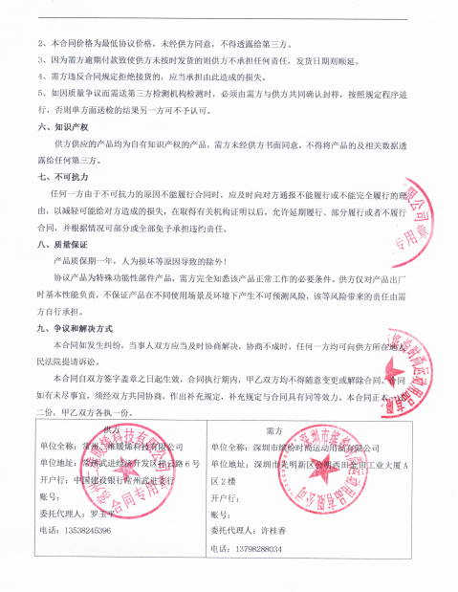  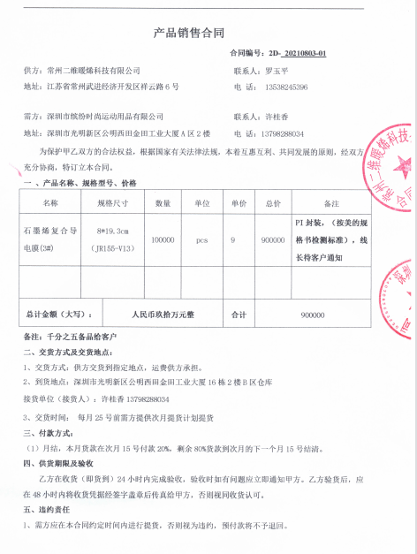  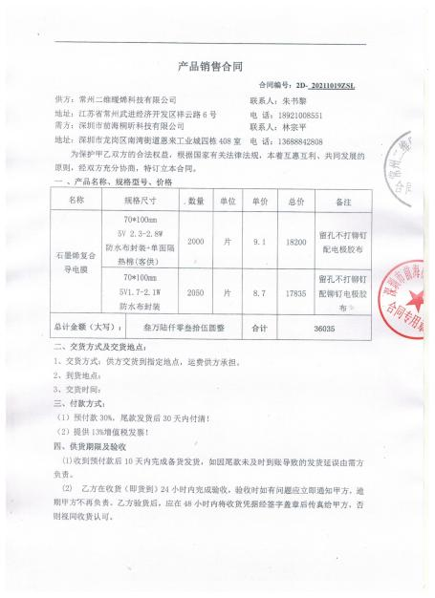  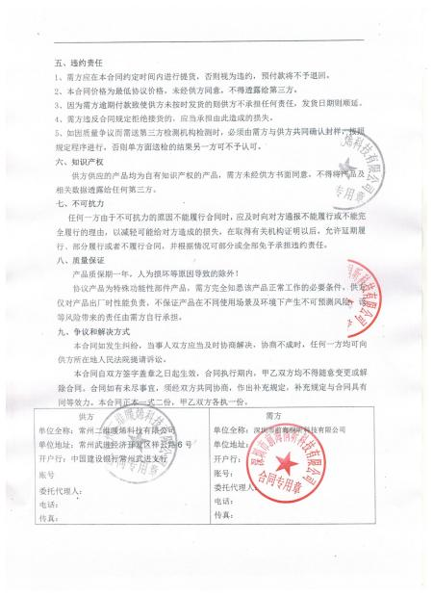  合同编号: 2D-20210803-01与深圳市缤纷时尚运动用品有限公司签订的石墨烯复合导电膜(3#)<《产品销售合同》；合同编号: 2D-20211019ZSL与深圳市前海桐昕科技有限公司签订的石墨烯复合导电膜《产品销售合同》明确产品名称、规格、价格和付款、交付时间、技术要求、验收标准等。  合同已及时评审，有销售合同审批记录，双方公司的签字和公章，评审在合同签订前进行。  体系运行以来没有发生合同或订单重大更改的情况，如果需要更改，明确更改要求，需对更改内容重新评审，并将变化的要求及时通知有关人员。  与客户保持密切沟通，及时回访用户，并对顾客反馈问题解答，针对存在的问题及时进行处理，体系运行以来未发生严重顾客投诉。  执行订单或合同要求为顾客提供产品和服务，符合要求。
顾客或外部供方的财产 | 8.5.3 | 公司明确了对顾客或外部供方财产的管理，明确了对顾客或外部供方财产的登记、验收、保护、使用，与负责人交流明确识别、审核、保管和使用要求。  有顾客财产接收记录：记录客户名称、财产名称（有图案、面料、参数要求）、编号，本部门负责业务交流及沟通协调，由生产技术科进行数量接收，品管科进行质量验收。  公司按要求对顾客信息、技术要求及物品做好保密和保管工作，没有发现丢失和泄露现象。  顾客或外部供方的财产管理符合要求。
顾客满意 | 9.1.2 | 公司通过拜访、电话、电邮、问卷等形式，收集顾客反馈信息，监视顾客满意程度，评价体系的有效性，寻求体系改进的机会。  企业通过电话/网络沟通，定期走访等多种形式及时了解顾客满意程度信息，并进行分析；  公司2021年12月，共针对体系运行来的主要客户发出“顾客满意度调查表”4份，回收4份，回收率100%.  提供2021年12月30日顾客满意度调查表统计分析及结论，有顾客满意度汇总、分析，有加权分析顾客满意度达到97分，已经达到公司的目标值。
交付后的活动 | 8.5.5 | 本公司交付后活动的范围和程度涉及法律法规要求、与产品和服务相关的潜在不期望的后果、其产品和服务的性质、相关方要求及反馈,跟踪客户使用情况，及时收集意见和意见，及时处理。  有顾客意见处理记录：抽 2021.12.20 深圳市前海桐昕科技有限公司 石墨烯复合导电膜要求单独包装，已立即完成。
说明：不符合标注N

